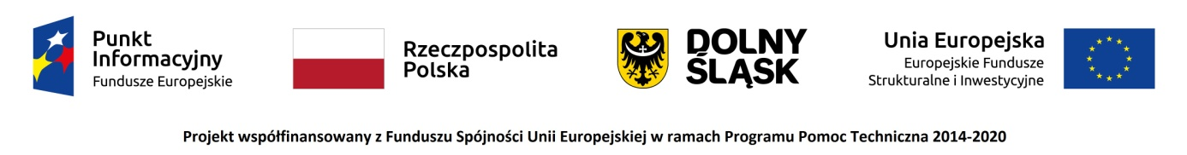

Punkt Informacyjny Funduszy Europejskich w Jeleniej Górze zaprasza na webinarium pt. „Wsparcie na założenie własnej firmy ze środków UE”.– 05.10.2023 r. Jelenia Góra/online

W trakcie spotkania informacyjnego on-line zostaną przedstawione możliwości otrzymania wsparcia finansowego na uruchomienie własnej działalności gospodarczej.

Spotkanie, w formie webinarium, odbędzie się na platformie internetowej ZOOM. Dla sprawnej organizacji prosimy o zgłaszanie się na spotkanie za pośrednictwem poczty elektronicznej na adres: pife.jeleniagora@dolnyslask.pl do dnia 04.10.2023 r. do godz.15.00. Po rejestracji otrzymacie Państwo na swój adres e-mailowy indywidualny link do spotkania. W przypadku osób z niepełnosprawnościami prosimy o poinformowanie organizatora o swoich potrzebach. Umożliwi to przygotowanie odpowiedniej pomocy oraz zapewni sprawną obsługę spotkania.

W razie problemów technicznych, prosimy o kontakt telefoniczny z organizatorem. Udział w webinarium jest bezpłatny. O uczestnictwie decyduje kolejność zgłoszeń. Zastrzega się możliwość wcześniejszego zakończenia rekrutacji.

Do udziału zapraszamy: osoby bez pracy, zamieszkałe lub uczące się, z obszaru województwa dolnośląskiego.

Webinarium odbędzie się:
5 października 2023 r. (czwartek), w godz. 12.00-13.15

Program webinarium:
- Przywitanie uczestników, źródła informacji o Funduszach Europejskich oraz oferta Sieci Punktów Informacyjnych Funduszy Europejskich, wsparcie ze środków UE na założenie działalności gospodarczej w perspektywie finansowania 2021-2027;
- „Rządowy Program Pierwszy Biznes – Wsparcie w Starcie”;
- Dotacje z Powiatowego Urzędu Pracy w Jeleniej Górze;
- zasady przyznawania dotacji i kwalifikowalność wydatków;
- najczęściej popełniane błędy przy wypełnianiu wniosku;

Organizator spotkania :
Punkt Informacyjny Funduszy Europejskich w Jeleniej Górze
Urząd Marszałkowski Województwa Dolnośląskiego
Ul. Bankowa 27; 58-500 Jelenia Góra
tel. 75 619 97 44, 75 619 97 45; e-mail: pife.jeleniagora@dolnyslask.pl

